【思政领航】学院2024年下半年入党积极分子培训班顺利举办时间：2024-12-18
2024年12月7日，安全应急学院联合机电工程学院共同举办了武汉理工大学第16期入党积极分子培训班，200余名入党积极分子参加了本期培训。
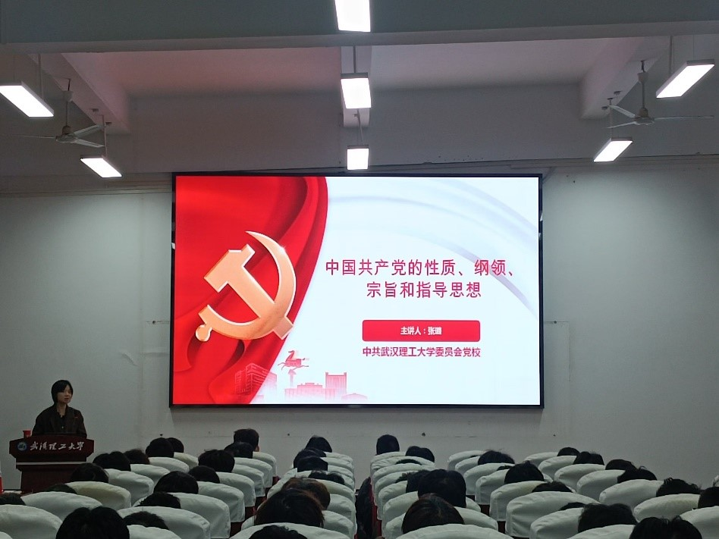
党委学生工作部副部长张璐老师从我们将要加入的是一个什么样的政党出发，全面系统地向培训学员们讲述了中国共产党的性质、纲领、宗旨和指导思想，勉励培训班学员勤于学习，敏于求知，坚定理想信念，增强理论自信，锐意进取，奋力拼搏，把个人的理想追求融入到国家和民族的伟大事业中。
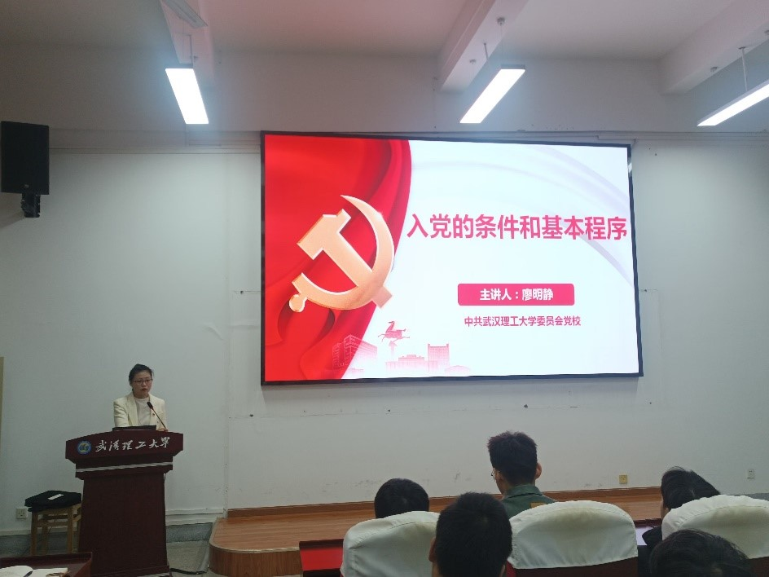
安全应急学院党委副书记廖明静老师为培训班学员详细讲述了入党条件、入党动机、发展党员工作的原则和要求以及发展党员的基本程序，希望并要求全体入党积极分子始终把政治标准放在首位，坚定理想信念，不断提升自身政治素养、理论水平和党性修养。
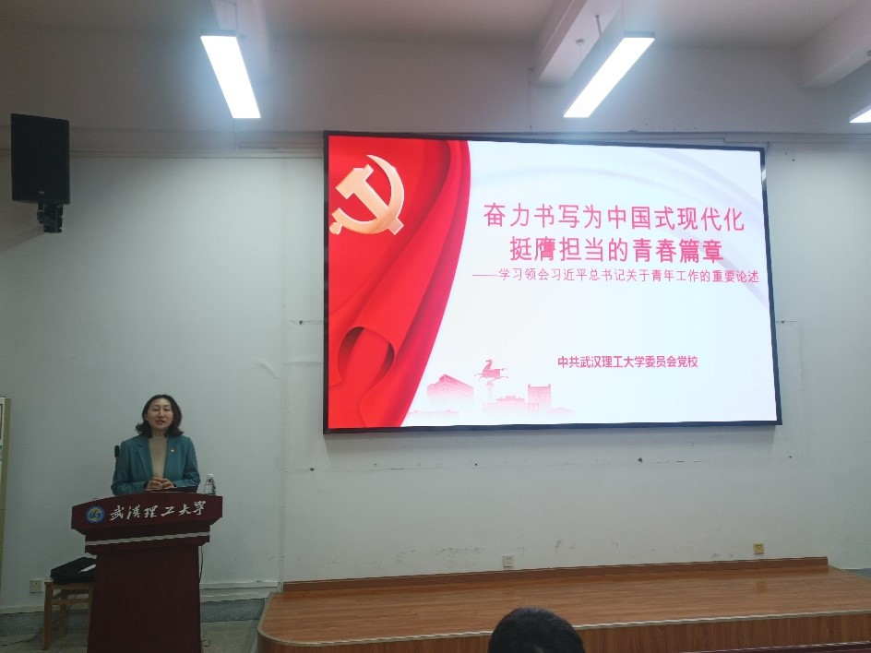
马克思主义学院副教授肖萍老师带领培训班学员学习领会习近平总书记关于青年的重要论述，鼓励培训班学员勇担时代重任，练就过硬本领，在推进强国建设、民族复兴伟业中展现青春作为、彰显青春风采、贡献青春力量，奋力书写为中国式现代化挺膺担当的青春篇章。
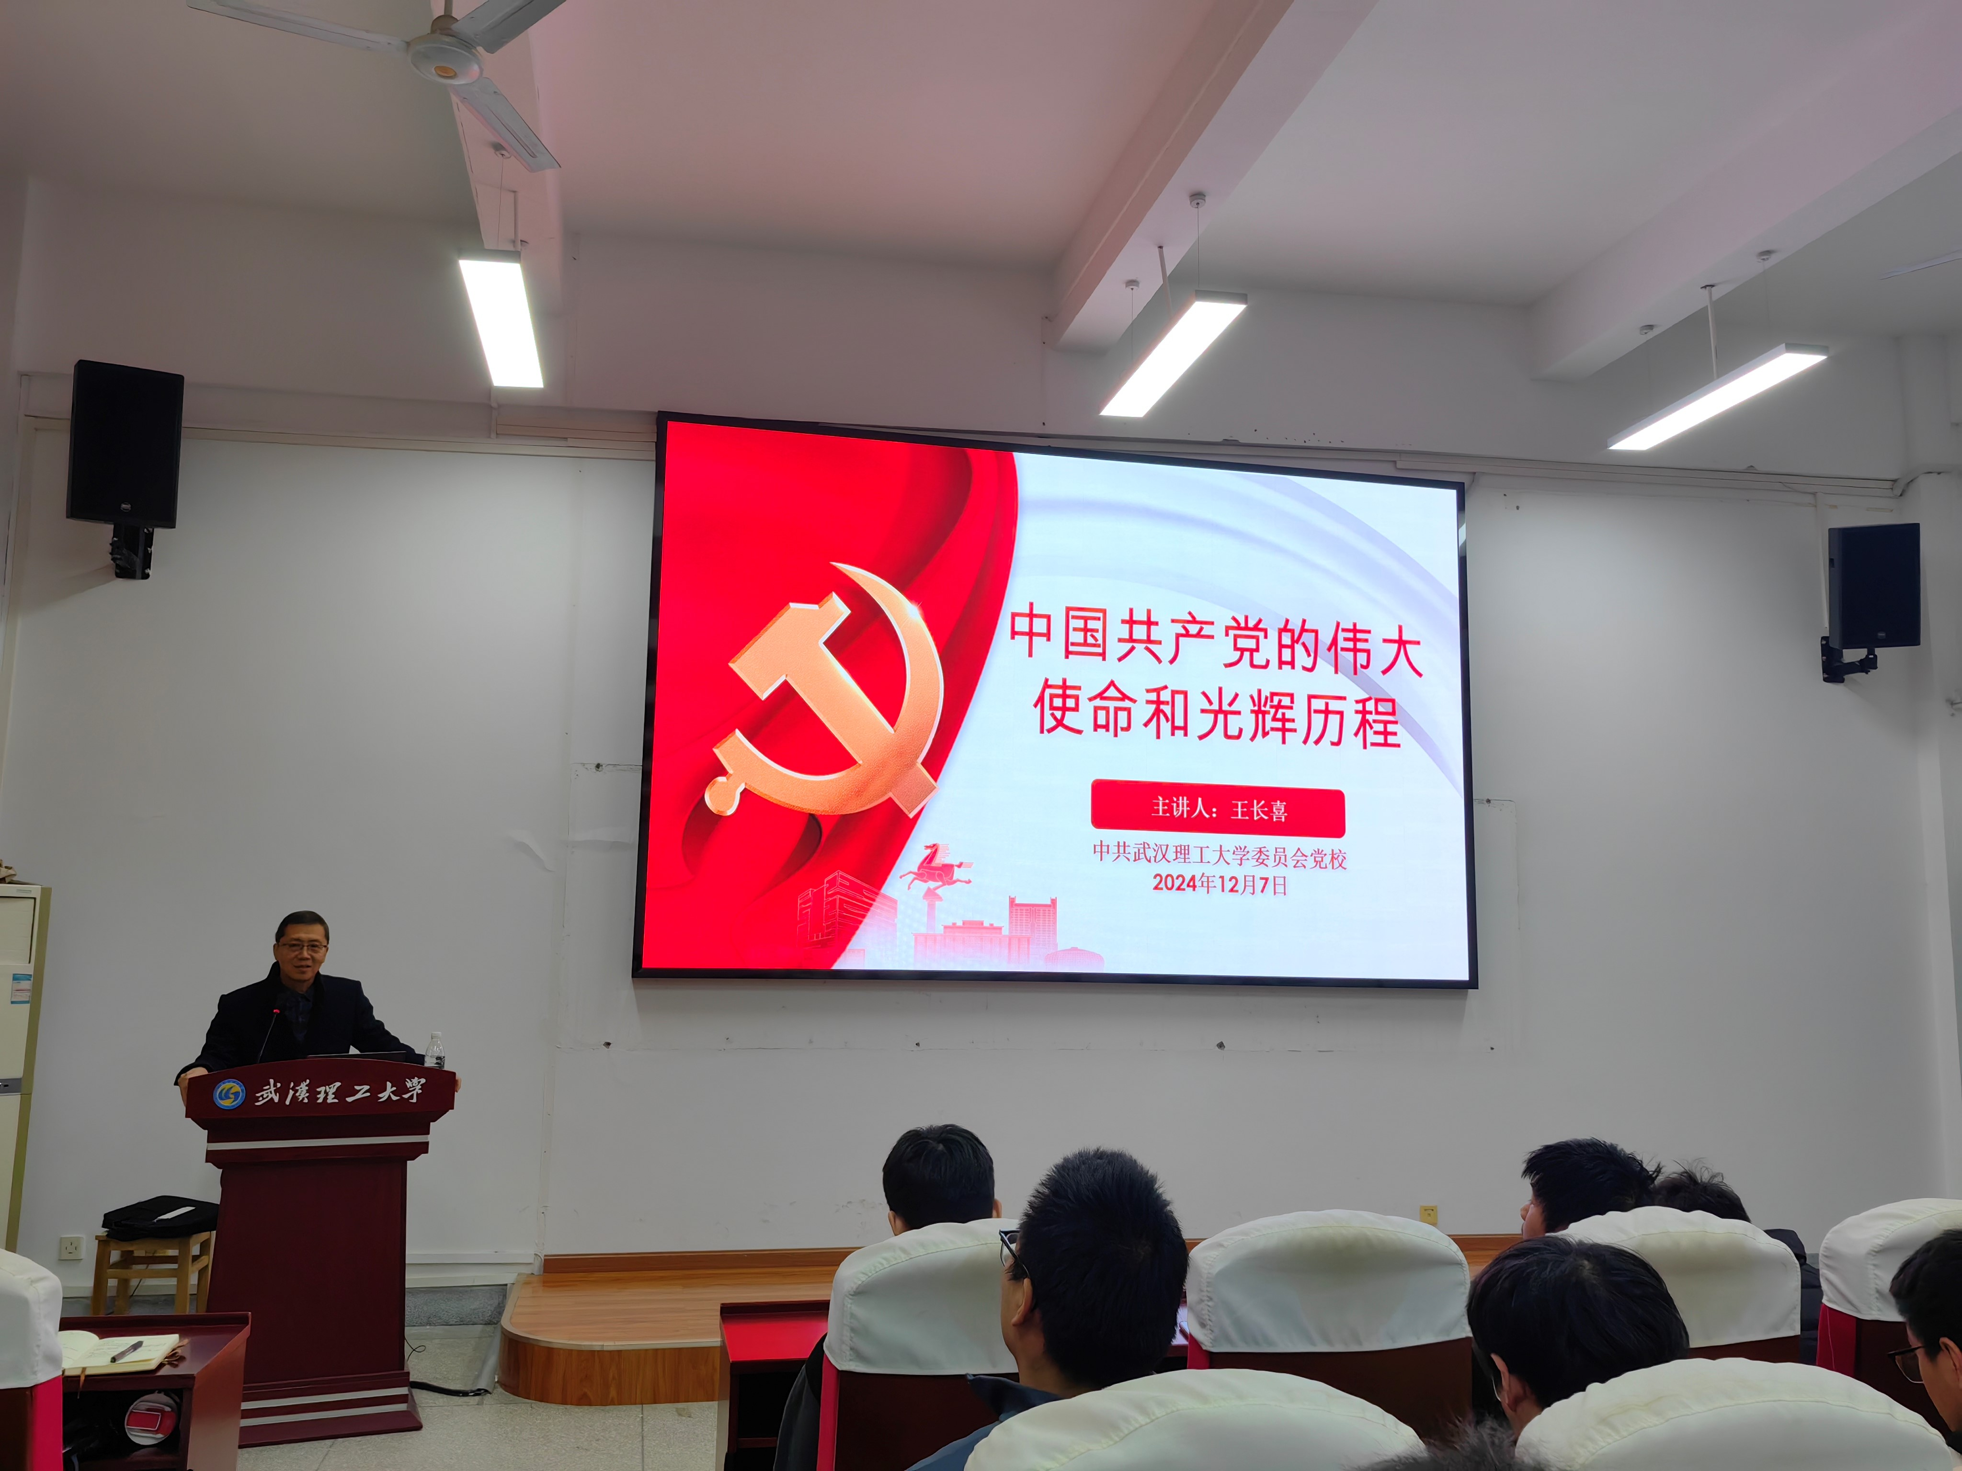
机电工程学院正处级组织员王长喜老师从“新民主主义革命、社会主义革命和建设、改革开放和社会主义现代化建设、开创中国特色社会主义建设新时代”四个时期讲述了中国共产党的奋斗历程，概述了党的百年光辉历史，勉励培训班学员要牢记初心使命，站稳人民立场，弘扬光荣革命传统和优良作风。
本期入党积极分子培训班使学员们对党的基本理论知识、党的百年发展历程、入党的条件和程序等内容有了深入系统地认识和了解，希望全体入党积极分子进一步坚定理想信念，提高思想认识，加强党性修养，在今后的学习和生活中充分发挥模范引领作用。
（通讯员：莫铭非 责编：周聪聪 审核：廖明静）

